Aanmeldformulier OBS Prinses Irene
Personalia leerling
Achternaam
Voorna(a)m(en)
Roepnaam
Geslacht ☐ Meisje ☐ Jongen
Geboortedatum
*BSN
*Toelichting BSN
Voor de gegevensuitwisseling met Dienst Uitvoering Onderwijs (DUO) heeft de school een Burgerservicenummer (BSN) van de leerling nodig. Wanneer een leerling geen BSN heeft op het moment van inschrijving, wordt hiervoor het onderwijsnummer gebruikt.
Sofinummer, Burgerservicenummer en onderwijsnummer zijn meestal dezelfde nummers. Het nummer van uw kind kunt u op een aantal documenten vinden:
- Op het officiële document, dat u van de overheid gekregen heeft. Bent u het kwijt dan kunt u bij ieder belastingkantoor met een publieksbalie een nieuwe opgave krijgen.
- Op het paspoort of identiteitsbewijs van de leerling.
- Op de zorgpas of zorgpolis van de leerling.
- Op een uittreksel van de Gemeentelijke Basisadministratie.

Eerste Nationaliteit
Tweede Nationaliteit ☐ n.v.t.
Land van Herkomst ☐ n.v.t.
Datum in Nederland ☐ n.v.t.
Straat en huisnummer Postcode
Woonplaats Geheim adres ☐ja ☐nee
Telefoonnummer Geheim nummer ☐ja ☐nee

Land van herkomst ouders/verzorgers
Land van herkomst ouder/verzorger 1 ☐ n.v.t.
Land van herkomst ouder/verzorger 2 ☐ n.v.t.

Gegevens vorige onderwijsinstelling
Heeft uw kind vroeg, voorschoolse educatie (VVE) gevolgd? ☐ n.v.t.
Naam van KDV of PSZ: ☐ n.v.t.

Komt uw kind van een andere school? ☐ ja ☐ nee ☐ n.v.t.
Naam school van herkomst ______
Plaats school van herkomst ______
Volgt onderwijs sinds (dd-mm-jj) ____________
Ik geef toestemming aan de school om in het kader van een goede overdracht contact op te nemen met de PSZ, KDV of school van herkomst ☐ ja ☐ nee

Huisarts
Naam huisarts
Straat en huisnummer huisarts ___________________
Postcode en woonplaats huisarts
Telefoonnummer huisarts

Broers en zussen op school
Naam : Groep:____
Naam : Groep:____
Naam : Groep:____
Naam : Groep:____

Personalia verzorger 1
Achternaam
Voorletters Aanhef Mevrouw ☐ Heer
Telefoon mobiel Geheim nummer ☐ja ☐nee
Telefoon werk
E-mail* @
*Wij sturen u belangrijke informatie via dit e-mailadres vanuit ons administratiesysteem, zoals specifieke informatiebrieven en persoonlijke berichten over uw kind.

Relatie tot kind (vader, moeder, stief- of pleegouder, voogd etc.) ______
Wettelijke verzorger (bevoegd gezag) ☐ja ☐nee
Adres, indien dit afwijkend is van de leerling
Straat en huisnummer Postcode
Woonplaats Geheim adres ☐ja ☐nee
Telefoon vast Geheim nummer ☐ja ☐nee

Personalia verzorger 2
Achternaam
Voorletters Aanhef ☐ Mevrouw ☐ Heer
Telefoon mobiel Geheim ☐ja ☐nee
Telefoon werk
E-mail* @
Relatie tot kind (vader, moeder, stief- of pleegouder, voogd etc.) ___________________
*Wij sturen u belangrijke informatie via dit e-mailadres vanuit ons administratiesysteem, zoals specifieke informatiebrieven en persoonlijke berichten over uw kind.
Wettelijke verzorger (bevoegd gezag) ☐ja ☐nee
Adres indien dit afwijkend van de leerling
Straat en huisnummer Postcode
Woonplaats Geheim adres ☐ja ☐nee
Telefoon thuis (vast) Geheim nummer ☐ja ☐nee

Medische gegevens leerling
Allergieën ☐ n.v.t.
Producten die het kind niet mag ☐ n.v.t.
Medicijnen ☐ n.v.t.

Aanvullende opmerkingen die voor school van belang kunnen zijn:
____________________________________________________________________________________________________________________________________________________________________________________________________________________________________________________________________________________________________________________________________________________________________________________________________________________________________________________________________________________________________________

Noodnummers
Naam en telefoonnummer van contactpersonen in geval van nood (bijvoorbeeld als het niet lukt om de ouders/verzorgers te bereiken)
Naam:____________________________________Telefoonnummer:______________________
Naam:____________________________________Telefoonnummer:______________________
Naam:____________________________________Telefoonnummer:______________________
Naam:____________________________________Telefoonnummer:______________________

Oudercommunicatie

Voor de communicatie met ouders versturen wij berichten via onze schoolapp van Social Schools.
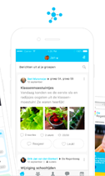
U kunt de app gratis downloaden in de appstore/playstore.

Social Schools is een bekende en grote speler in het basisonderwijs op het gebied van websites en oudercommunicatie. Deze provider is een partij die weet wat de issues op het gebied van privacy en oudercommunicatie zijn en past de AVG actief toe op de aangeboden diensten. Anno 2020 gebruiken we vooral de smartphone voor onze communicatie. Social Schools is hèt middel dat onze stichting heeft gekozen om het contact met de ouders goed vorm te kunnen geven. Social Schools is een gesloten app, alléén ouders van ingeschreven leerlingen wordt toegang verleend. Alle nieuwtjes, groepsberichten, de kalender e.d. worden via de app met u gedeeld. Ook de absentiemeldingen en verlofaanvragen kunt u via deze app doen. Communicatie is anno 2020 heel divers. Door een app voor onze communicatie te gebruiken voorkomen we dat deze versnipperd raakt (in emails).

Nadat uw kind is aangemeld op school ontvangt u automatisch een uitnodiging van Social Schools om een account aan te maken en uw kind(eren) daar aan te koppelen.

In bijlage 1 vindt u meer informatie over het aanmelden bij de app.

Toestemming gebruik beeldmateriaal op verschillende media

In onze schoolapp kunt u uw voorkeuren aangeven t.a.v. gebruik beeldmateriaal op verschillende media:
- In de schoolapp (besloten community)
- Op de website (openbaar)
- Posters/uitnodigingen voor schoolevenementen
- Schoolbrochures
- Onze nieuwsbrief: ‘De Irenesirene’
- Onze pagina’s op Facebook en Instagram

In bijlage 2 vindt u meer informatie over hoe wij omgaan met het gebruik van beeldmateriaal.

Verklaring school
De gegevens van dit formulier zullen vertrouwelijk worden behandeld. Elke ouder met wettelijk gezag heeft recht op inzage van administratieve gegevens en correctie van onjuiste gegevens van het kind.
Ondergetekende verklaart dit formulier naar waarheid te hebben ingevuld.
Ondertekening
Verzorger 1 Verzorger 2
Naam Naam ___________
Datum Datum ___________

Handtekening Handtekening

Bijlage 1 Aanmelden bij Social Schools

In 2020 zijn we gestart met de app van Social Schools. De app is een gesloten community. Alleen ouders van ingeschreven leerlingen wordt toegang verleend. Communicatie is anno 2020 heel divers. Door een app voor onze communicatie te gebruiken voorkomen we dat deze versnipperd raakt (in e-mails).
Alle nieuwtjes, groepsberichten, belangrijke data e.d. worden via de app met u gedeeld. Ook de absentiemeldingen, verlofaanvragen en het plannen van de rapportgesprekken kunt u via deze app doen. De app is het primaire communicatiemiddel. Het is dus heel belangrijk dat u een account aanmaakt en de app download op uw smartphone of tablet. (met een account kunt u overigens ook op een computer inloggen).
En nu?
- U ontvangt van Social Schools (onze partner) een e-mail met een koppelcode. Door op “Code gebruiken” te klikken kunt u een account aanmaken. (soms komt de mail in ‘Spam’ terecht)
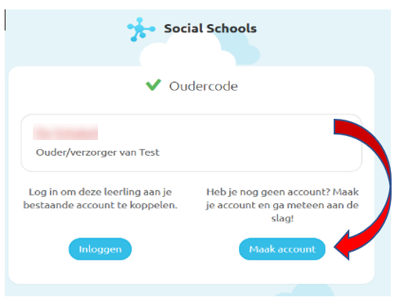
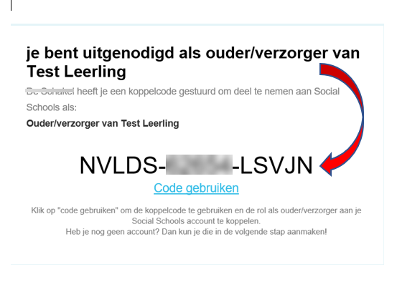

- Kies voor: ‘Maak account’ U vult uw naam en emailadres in en maakt een wachtwoord aan.
- Klik dan op “maak account aan”.
- U ontvangt van Social Schools een e-mail, waarin u het account moet activeren.
- U kunt nu inloggen door nogmaals uw e-mailadres en wachtwoord in te voeren.
- U komt op uw account en profiel en kunt desgewenst uw persoonlijke gegevens aanvullen .
- U kunt vervolgens op uw telefoon de app “Social Schools 3.0”.installeren.
- Met de inloggegevens van uw account kunt u nu inloggen op de app.
- U bent klaar om de app te gaan gebruiken.
- Heeft u meer kinderen bij ons op school? U krijgt voor elk kind een unieke koppelcode. Klik ook bij uw andere kinderen op: ‘koppelcode gebruiken’ U kiest daarna niet voor: ‘Maak account’, maar voor ‘inloggen’ bij bestaande account. Hier kunt u uw andere kinderen aan uw account koppelen.
Heeft u vragen? De helpdesk van Social Schools is super. U wordt razendsnel geholpen.
Heeft u nog vragen voor ons, neemt u gerust contact op.

Bijlage 2 Toelichting gebruik beeldmateriaal

Op onze school laten wij u met beeldmateriaal (foto’s en video’s) zien waar we mee bezig zijn. Opnames worden gemaakt tijdens verschillende gelegenheden. Bijvoorbeeld tijdens activiteiten, schoolreisjes, Wanita-middagen, periodeafsluitingen, excursies, vieringen, Kijk en Doekunst, Koningsspelen en andere bijzondere lessen. Ook uw zoon/dochter kan op dit beeldmateriaal te zien zijn.

Wij gaan zorgvuldig om met deze foto’s en video’s. Wij plaatsen geen beeldmateriaal waardoor leerlingen schade kunnen ondervinden. We plaatsen bij foto’s en video’s geen namen van leerlingen.
Daarnaast zijn wij vanuit de wetgeving verplicht om uw toestemming te vragen voor het gebruik van beeldmateriaal van uw zoon/dochter.

U kunt uw voorkeuren kenbaar maken in de app.
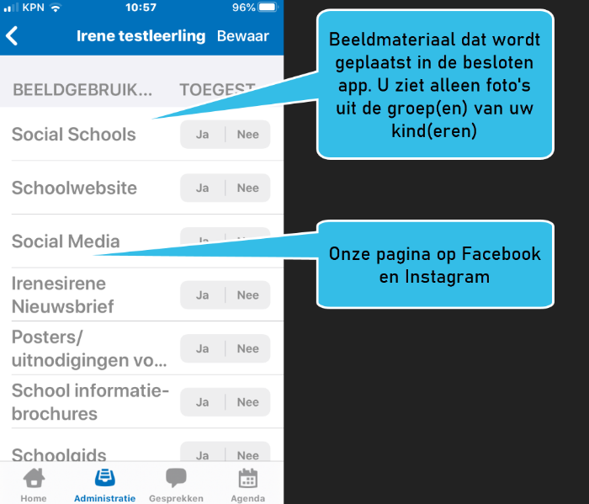

Het is goed om het geven van toestemming samen met uw zoon/dochter te bespreken. Als u uw keuze thuis bespreekt, dan weten ze zelf waarom het gebruik van foto’s en video’s wel of niet mag.
Uw toestemming geldt alleen voor beeldmateriaal dat door ons of in onze opdracht wordt gemaakt.

Als we beeldmateriaal willen laten maken voor onderzoeksdoeleinden, bijvoorbeeld om een les van de stage- juf op te nemen, zullen we u daar apart over informeren en zo nodig om toestemming vragen. Ook als we beeldmateriaal voor een ander doel willen gebruiken, dan vermeld in de privacy-voorkeuren in de app, nemen we contact met u op.

U mag natuurlijk altijd de door u gegeven toestemming intrekken. Ook mag u op een later moment alsnog toestemming geven. Zonder toestemming zal er geen beeldmateriaal van uw zoon/dochter gebruikt en gedeeld worden.

Er is geen toestemming van ouders nodig voor het gebruik van beeldmateriaal in de klas en les voor onderwijskundige doeleinden. Ook is er geen toestemming nodig voor het plaatsen van een foto op een schoolpas of voor gebruik van een foto in het administratiesysteem. Wel gelden voor het gebruik van dat beeldmateriaal de gewone privacyregels (zoals dataminimalisatie: terughoudend omgaan met beeldmateriaal van leerlingen).

Foto’s maken door ouders op school

Het kan voorkomen dat andere ouders foto’s maken tijdens schoolactiviteiten. De school heeft daar geen invloed op, maar wij vertrouwen erop dat deze ouders ook terughoudend zijn met het plaatsen en delen van beeldmateriaal op internet.

Het maken van foto’s en video’s in de school en op het schoolplein is alleen toegestaan na toestemming van de leerkracht en/of schoolleiding, waarbij de volgende specifieke afspraken gelden:

- Wees terughoudend met het maken van foto’s en video’s.
- Maak foto’s en video’s alleen voor eigen gebruik.
- Zet geen foto’s en video’s op publiekelijk toegankelijke websites of social media.
- Maak overzichtsfoto’s waar individuele kinderen niet of nauwelijks te herkennen zijn.
- Maak een close-up alleen van je eigen kind.
- Maak geen foto’s van kinderen waar je eigen kind niet op staat.

Het kan voorkomen dat ouders het vervelend vinden dat andere ouders foto’s maken van hun kinderen. Meestal overleggen deze ouders samen over het maken en gebruik van die foto’s. Soms komen ouders er samen niet uit en dan wordt de school gevraagd om iets te regelen.

Als er beeldmateriaal vanuit het beveiligde deel van de app door ouders gekopieerd/gedownload wordt en vervolgens gedeeld via sociale media is dat niet meer de verantwoordelijkheid van de school.

Zie ook: https://www.kennisnet.nl/artikel/6618/fotos-van-leerlingen-gebruiken-zo-mag-het-wel/

